ЗЕМЈИНА РЕВОЛУЦИЈА И РОТАЦИЈА
Име и презиме: Дата:

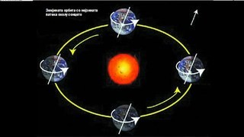
1.Денот и ноќта настануваат затоа што:


Земјата се врти околу Сонцето; Сонцето се врти oколу Земјата; Земјата се врти околу својата oска;
A B
C

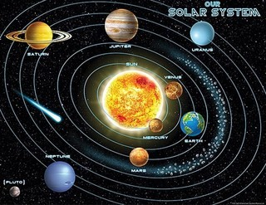
Земјина револуција е:
Кога Земјата се врти околу Сонцето по својата орбита;
A
B
C
Кога Земјата се врти околу својата оска;
Кога Сонцето се врти околу Земјата;

За да се заврти Земјата еднаш околу својата оска и треба време од:

12 часа
A B
C
24 часа
36 часа

За да се сврти Земјата околу Сонцето и треба време од:
2 години;
A B
C
1 година;
3 години;

Патеката по која се движи Земјата околу Сонцето се вика орбита.
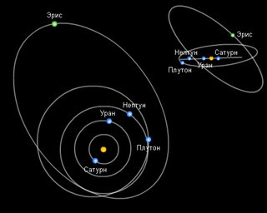
Точно
Неточно

Сонцето изгрева од запад, а заoѓа на исток.

Точно
Неточно

Цели на учењето | Успешно | Делумно | Со потешкотии
Знае како се движи Сонцето во текот на денот
Знае каде изгрева, а каде заоѓа
Знае како настанува денот и ноќта
Знае како Земјата орбитира околу Сонцето.

Наставник
__________

